Печатное средство массовой информации органов местного самоуправления муниципального образования Елизаветинское сельское поселение Гатчинского муниципального района Ленинградской области – печатное издание
Елизаветинский Вестник | 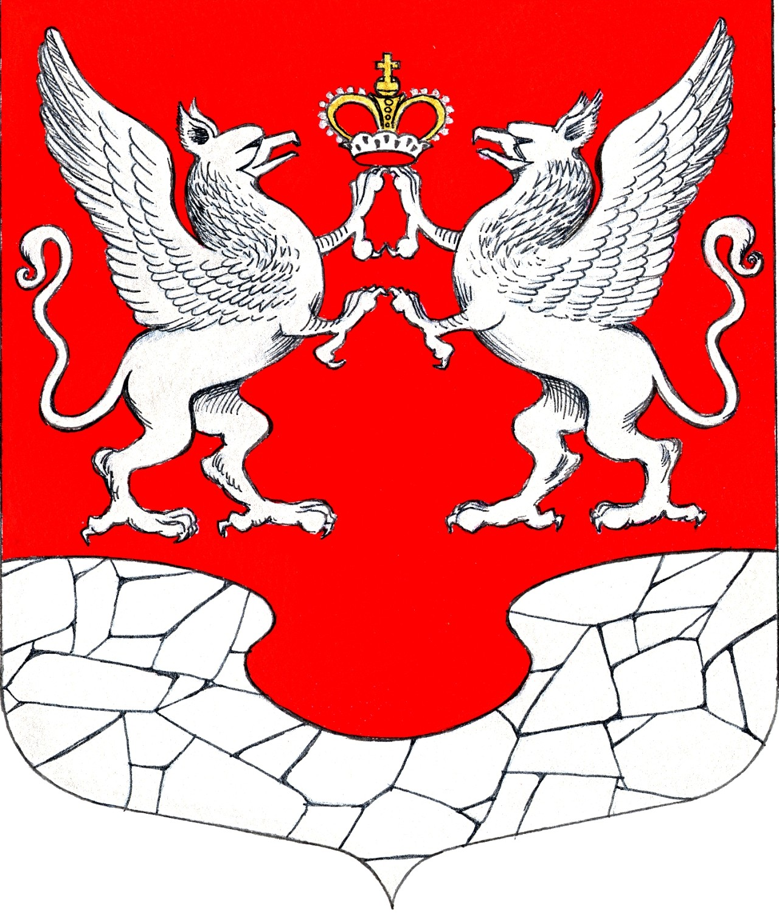  11 января  2024 года  № 02

АДМИНИСТРАЦИЯ МУНИЦИПАЛЬНОГО ОБРАЗОВАНИЯ
ЕЛИЗАВЕТИНСКОГО СЕЛЬСКОГО ПОСЕЛЕНИЯ
ГАТЧИНСКОГО МУНИЦИПАЛЬНОГО РАЙОНА
ЛЕНИНГРАДСКОЙ ОБЛАСТИ

ПОСТАНОВЛЕНИЕ

11.01.2024г. № 18

О внесении изменений и дополнений в постановление администрации муниципального образования Елизаветинского сельского поселение Гатчинского муниципального района Ленинградской области от 27.11.2017г. №452 «О создании муниципальной комиссии по обследованию жилых помещений и общего имущества в многоквартирных домах, в которых проживают инвалиды на территории Елизаветинского сельского поселения Гатчинского муниципального района»

В соответствии с Федеральным законом от 06.10.2003 № 131-ФЗ «Об общих принципах организации местного самоуправления в Российской Федерации», п.6 Правил обеспечения условий доступности для инвалидов жилых помещений и общего имущества в многоквартирном доме, утвержденных постановлением Правительства Российской Федерации от 09.07.2016 № 649 «О мерах по приспособлению жилых помещений и общего имущества в многоквартирном доме с учетом потребностей инвалидов» и постановлением Правительства Ленинградской области от 22.08.2017 №330 "О мероприятиях по реализации постановления Правительства Российской Федерации от 09.07.2016 №649 "О мерах по приспособлению жилых помещений и общего имущества в многоквартирном доме с учетом потребностей инвалидов" на территории Ленинградской области", в целях реализации прав на обеспечение инвалидов из числа участников специальной военной операции жилым помещением и общим имуществом в многоквартирном доме с учетом их потребностей Уставом муниципального образования Елизаветинское сельское поселение Гатчинского муниципального района, администрация муниципального образования Елизаветинского сельского поселения

ПОСТАНОВЛЯЕТ:

1. Внести изменения в приложение 1 постановление администрации муниципального образования Елизаветинского сельского поселения Гатчинского муниципального района Ленинградской области от 27.11.2017г. №452 «О создании муниципальной комиссии по обследованию жилых помещений и общего имущества в многоквартирных домах, в которых проживают инвалиды на территории Елизаветинского сельского поселения Гатчинского муниципального района» согласно приложению 1.
2. Настоящее постановление вступает в силу со дня принятия и подлежит официальному опубликованию, и размещению на сайте.

Глава администрации
Елизаветинского сельского поселения В.В. Зубрилин

Приложение 1
к постановлению администрации
Елизаветинского сельского поселения
Гатчинского муниципального района
от 11.01.2023 № 18

Муниципальная комиссия по обследованию жилых
помещений инвалидов и общего имущества в
многоквартирных домах, в которых проживают инвалиды
Елизаветинского сельского поселения

Председатель комиссии:
Попович В.В. - заместитель главы администрации Елизаветинского сельского поселения
Заместитель председателя комиссии:
Великанова Н.Н. – начальник отдела по земельным вопросам и имуществу администрации Елизаветинского сельского поселения
Секретарь комиссии:
Тимофеева Е.П. – начальник отдела по вопросам местного самоуправления администрации Елизаветинского сельского поселения
Члены комиссии:
Грабовская И.С. – заместитель начальника отдела по вопросам местного самоуправления – юрист администрации Елизаветинского сельского поселения
Папилова С.Ю. - главный специалист отдела по земельным вопросам и имуществу администрации Елизаветинского сельского поселения
Смирнов С.А. – депутат Совета депутатов, председатель постоянной комиссии по вопросам местного самоуправления
Чернова Н.А. - социальный координатор по Гатчинскому району

